МИНИСТЕРСТВО НАУКИ И ВЫСШЕГО ОБРАЗОВАНИЯ РОССИЙСКОЙ ФЕДЕРАЦИИ
Федеральное государственное бюджетное образовательное учреждение
высшего образования
«КУБАНСКИЙ ГОСУДАРСТВЕННЫЙ УНИВЕРСИТЕТ»
(ФГБОУ ВО «КубГУ»)
Факультет компьютерных технологий и прикладной математики
Кафедра информационных технологий

ОТЧЕТ ПО ЛАБОРАТОРНОЙ РАБОТЕ № 4
«УПРАВЛЕНИЕ ПОЛЬЗОВАТЕЛЯМИ И ГРУППАМИ»
по дисциплине
«ОПЕРАЦИОННЫЕ СИСТЕМЫ»

Выполнил студент группы МО-32/2 М. Ю. Романов

Направление подготовки 02.03.03 Математическое обеспечение и администрирование информационных систем
Курс 3

Отчет принял А. А. Полупанов

Краснодар
2025 г.

Аутентификация в системе Linux
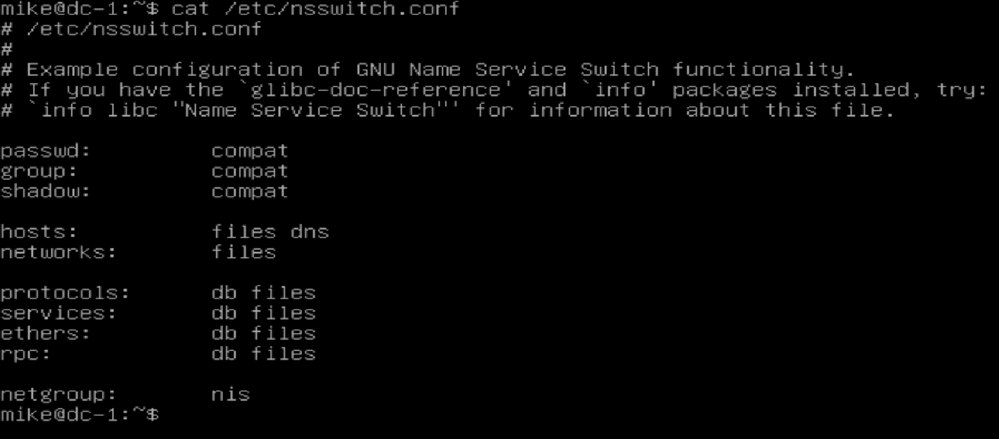
Рисунок 1 – Просмотр файла /etc/nsswitch.conf
Идентификаторы SID, UID, и GID
Чтобы посмотреть значения SID на Windows, нужно запустить командную строку с правами администратора
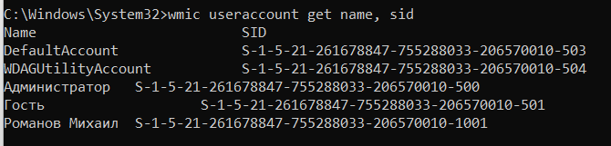
Рисунок 2 – Значения SID (Windows)
Формат хранения информации об учетных записях пользователей и групп
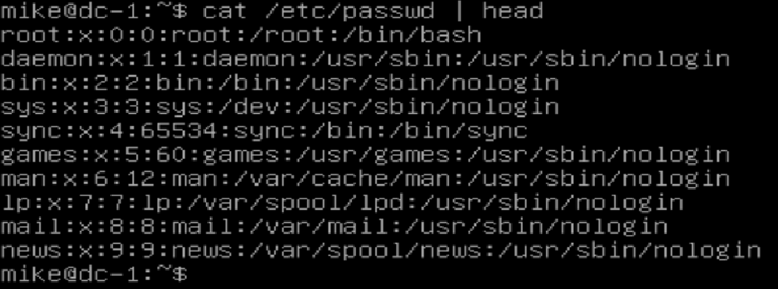
Рисунок 3 – Данные об учетных записях пользователей
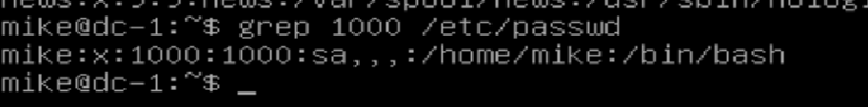
Рисунок 4 – Поиск по шаблону
Хранение паролей пользователей. Файл /etc/shadow
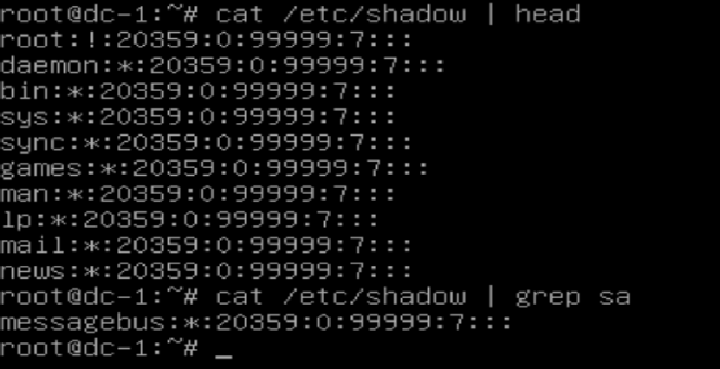
Рисунок 5 – Хеши паролей пользователей
Хранение групп (/etc/group)
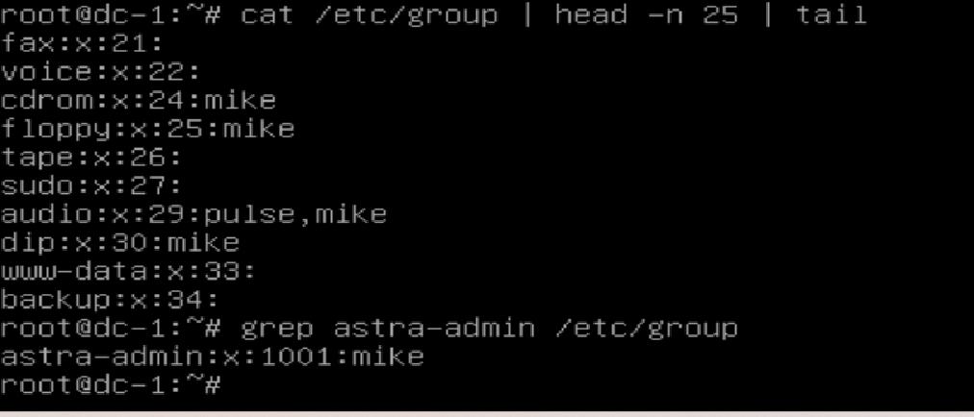
Рисунок 6 – Файд /etc/group – информация о группах
Хранение паролей групп (/etc/gshadow)

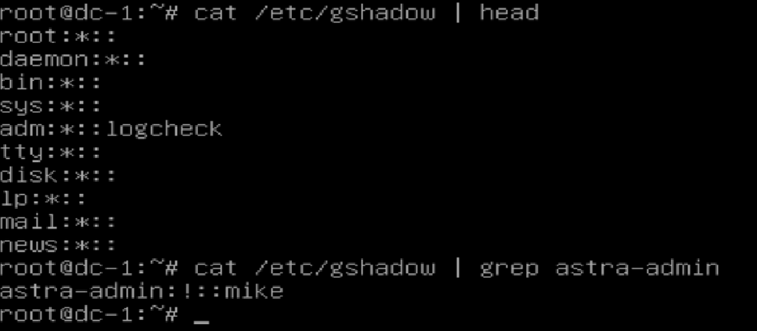
Рисунок 7 – База паролей групп
Управление учетными записями пользователей из командной строки.
Просмотр учетных записей пользователей.
Список учетных записей можно посмотреть в файле /etc/passwd:
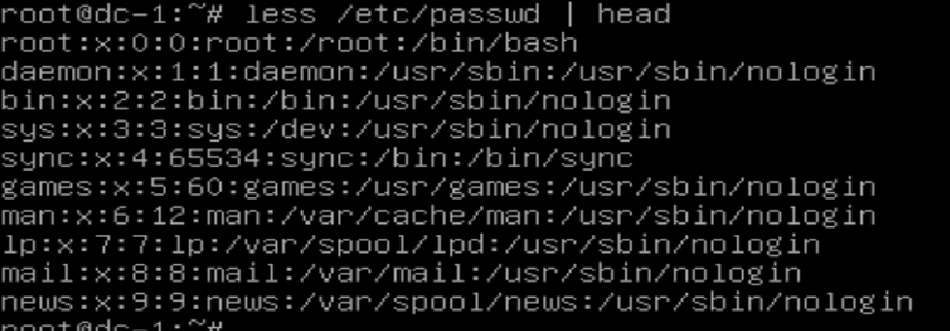
Рисунок 8 – Список учетных записей
Проверить, существует ли пользователь, и вывести по нему информацию можно командой id:
Рисунок 9 – Команда id
Команда getent отображает записи из любой базы данных, которая поддерживается библиотеками NSS. С помощью неё можно получить информацию как о пользователе, так и о группе или пароле:

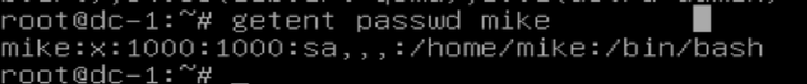
Рисунок 10 – Информация о пароле пользователя mike
Утилита lslogins позволяет вывести информацию об учетных записях пользователей, атрибутах паролей и информацию о сеансах:
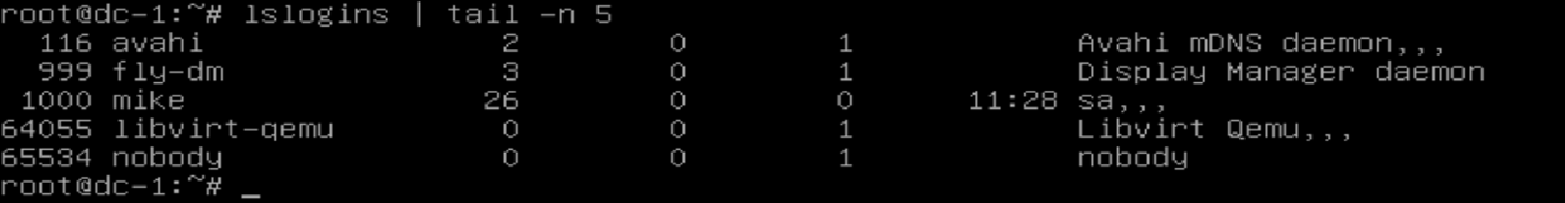
Рисунок 11 – Информация об учетных записях
Создание учетных записей пользователей
Для создания учетных записей пользователей из консоли используются команды useradd/adduser.
Команда useradd — это встроенная команда Linux, которую можно найти в любой системе Linux. А вот adduser не является стандартной командой Linux, это дружественный интерфейс к программам useradd и usermod.
Утилита useradd
Команда useradd регистрирует нового пользователя или изменяет информацию по умолчанию о новых пользователях. Команда для работы требует привилегий до суперпользователя. Синтаксис команды: useradd <опции> <имя_пользователя>
Утилита useradd имеет свой собственный конфигурационный файл /etc/default/useradd, в котором определены следующие параметры:
- SHELL — задает командную оболочку /bin/sh, которая будет назначаться пользователям по умолчанию, если значение не было задано явно в момент вызова команды.
- SKEL — задает директорию с шаблонами по умолчанию /etc/skel. Шаблоны — это директории и файлы, которые копируются в домашний каталог пользователя при его создании.
- HOME — указывает на директорию, в которой будут создаваться домашние папки пользователей.
- CREATE_MAIL_SPOOL — определяет, будет ли создаваться файл для хранения локальной почты пользователя. По умолчанию он не создается. Это можно увидеть, запустив команду useradd -D. В выводе команды будут отражены настройки по умолчанию, применяемые при создании пользователя.
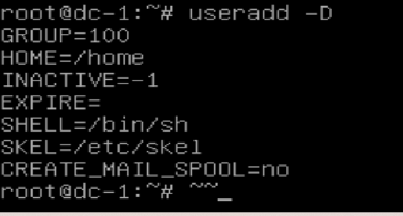
Рисунок 12 – Настройки по умолчанию, применяемые при создании пользователя
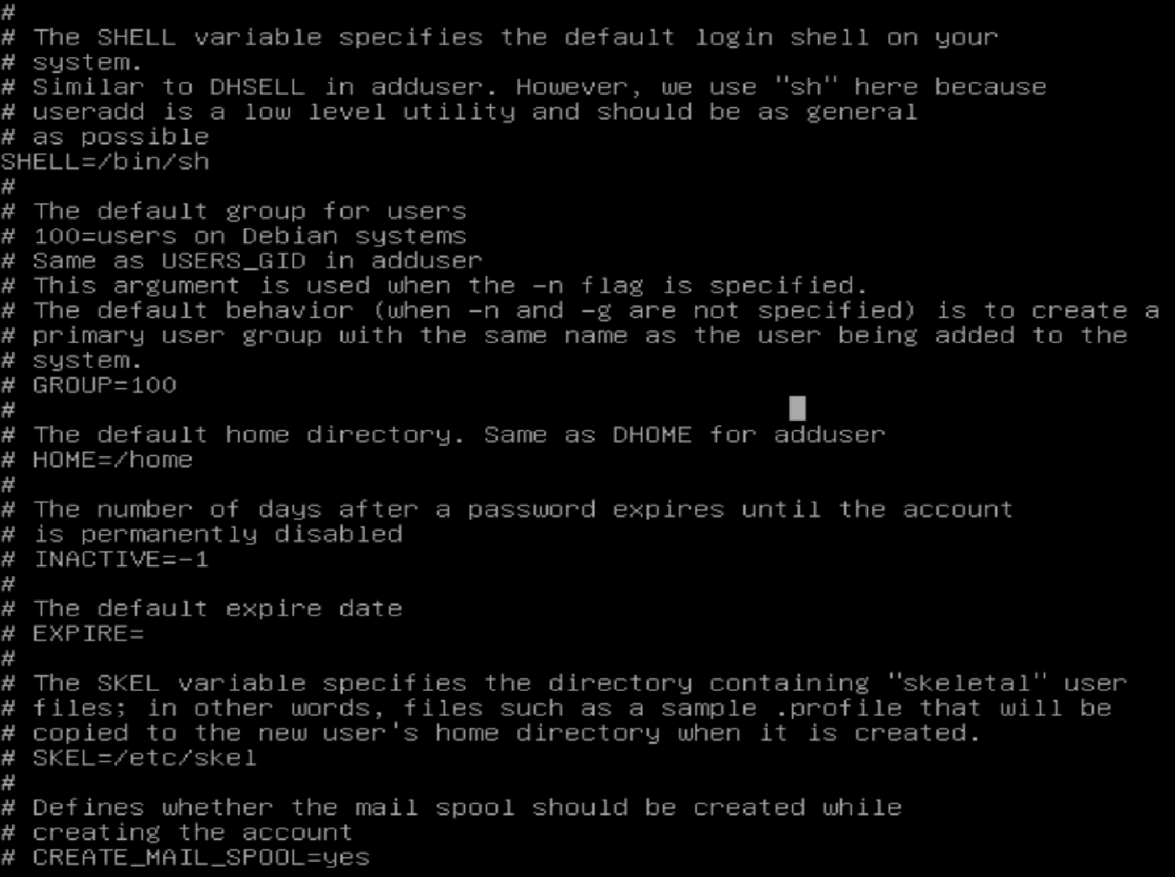
Рисунок 13 – Содержимое конфигурационного файла (cat /etc/default/useradd)
Создадим несколько новых пользователей с заданными параметрами. Пароль для тестовых пользователей зададим P@ssw0rd.
Создадим простого пользователя user1:
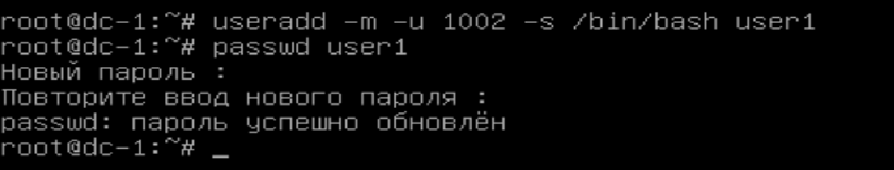
Рисунок 14 – Создание пользователя ыгuser1
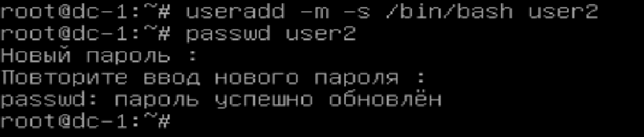
Рисунок 15 – Создание пользователя user2
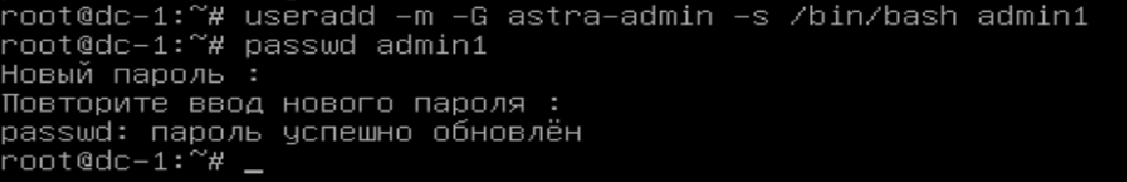
Рисунок 16 – Создание администратора admin1
Рисунок 17 – Создание группы developers
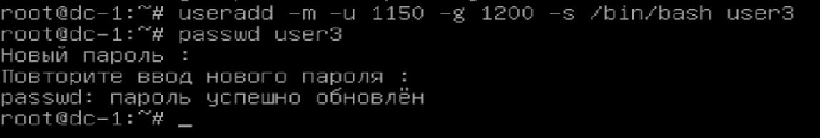
Рисунок 17 – Создание пользователя user3 с заданными UID и GID
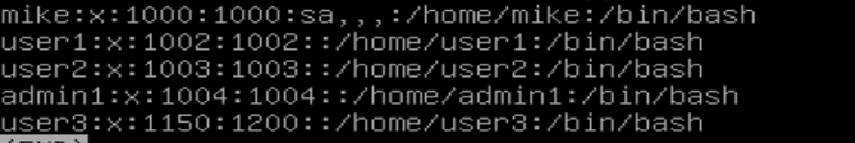
Рисунок 18 – Обновленное содержимое файла /etc/passwd
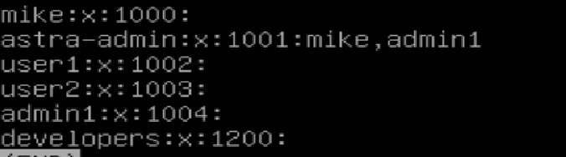
Рисунок 19 – Обновленное содержимое файла /etc/group
Утилита adduser
Команда adduser – это Perl-скрипт для команд useradd и usermod, убедиться в этом поможет команда file /usr/sbin/adduser. У этого скрипта есть свои конфигурационные файлы:
- /etc/adduser.conf – основной конфигурационный файл;
- /usr/local/sbin/adduser.local – по своей сути является скриптом sh для настройки нового пользователя. Если этот файл существует, то он будет запущен сразу после создания учётной записи пользователя, чтобы выполнить необходимые локальные настройки. Команда adduser в отличие от useradd по умолчанию назначает пользователю командную оболочку /bin/bash (параметр DSHELL). В параметре EXTRA_GROUPS указываются дополнительные группы, в которые должен быть включен новый пользователь. При использовании useradd группы надо указывать явно с помощью параметра -G.
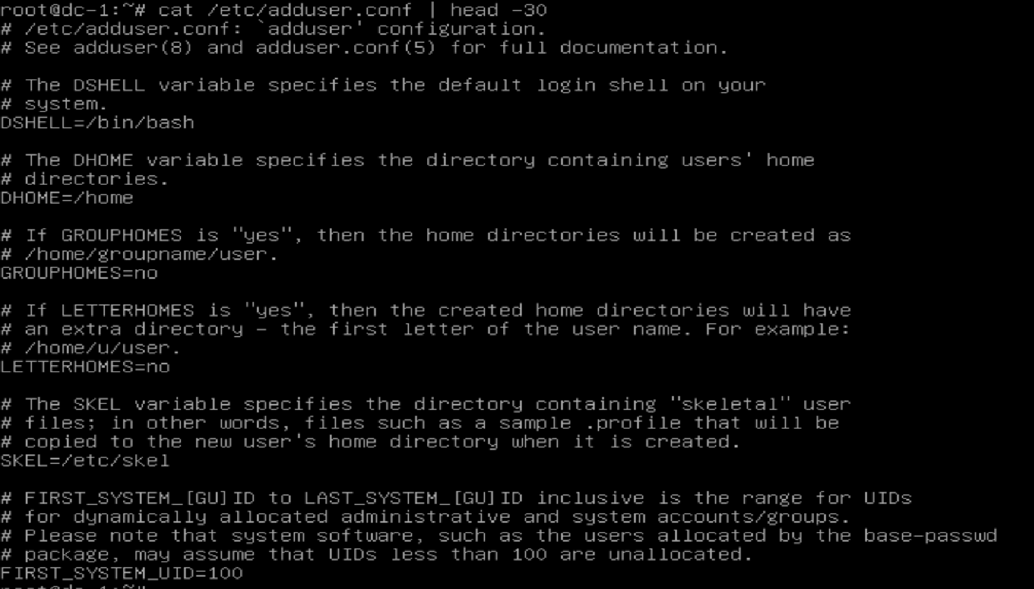
Рисунок 20 – Содержимое основного конфигурационного файла
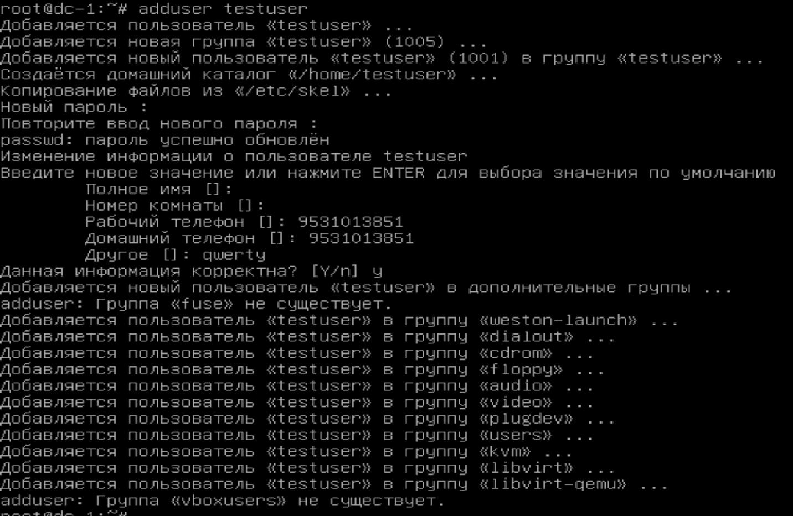
Рисунок 21 – Запуск adduser testuser
Изменение учетных записей пользователей
С помощью команды usermod мы можем изменять параметры учетных записей пользователей, задаваемые утилитой useradd, и управлять дополнительными параметрами. Как и команда useradd, команда usermod требует прав суперпользователя.
Синтаксис команды: useradd <опции> <имя_пользователя>
Все доступные опции и описание команды можно найти в справке man usermod. Далее рассмотрим наиболее часто используемые сценарии применения этой команды.
Изменение основной группы
Для изменения основной группы необходим ключ -g. Создадим группу user3 c GID=1150 и назначим её в качестве основной для пользователя user3.
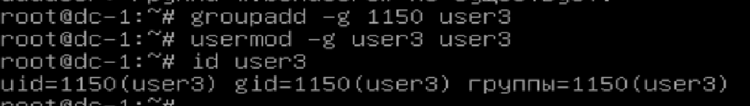
Рисунок 22 – Создание группы user3 с GID=1150
Добавление и исключение из группы
Командой usermod можно добавить пользователя в дополнительную группу.
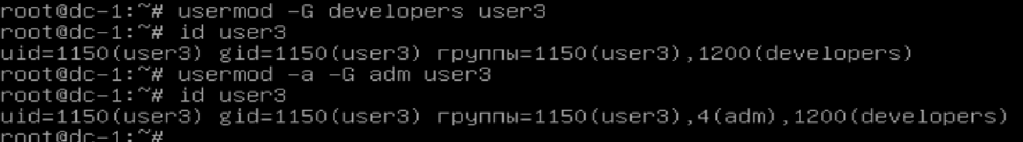
Рисунок 23 – Добавление в группу
Командой usermod можно исключить пользователя из группы в явном виде. Для этого используем ключи -r, -G и имя дополнительной группы, из которой надо исключить пользователя.
Для исключения пользователя из всех дополнительных групп необходимо задать пустые кавычки после ключа -G:
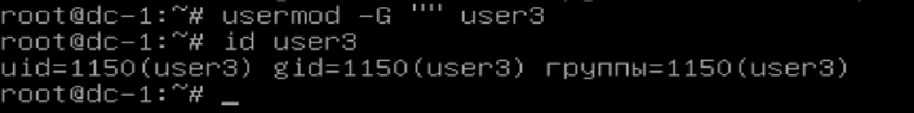
Рисунок 23 – Исключение из группы
Исключить пользователя из группы в явном виде также можно командой deluser
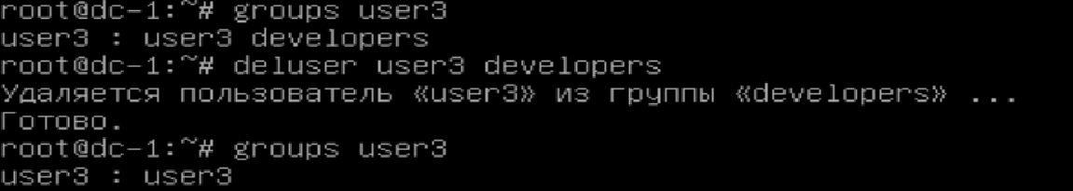
Рисунок 24 – Исключение из группы в явном виде
Изменение домашнего каталога пользователя
Перед изменением домашнего каталога пользователя во избежание потери данных в случае сбоя лучше сделать его резервное копирование с сохранением прав доступа командой cp -rp <источник> <назначение>/ /. Сделаем резервную копию домашнего каталога пользователя user3:
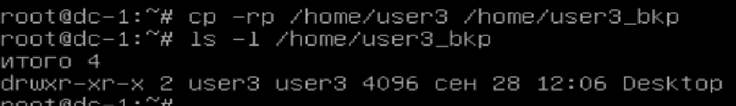
Рисунок 25 – Резервное копирование пользователя
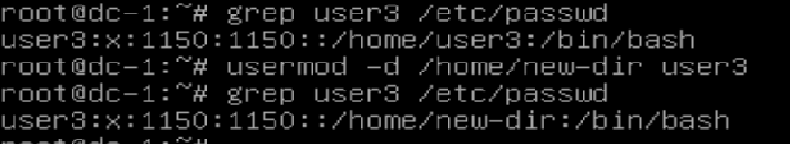
Рисунок 26 – Изменение домашнего каталога
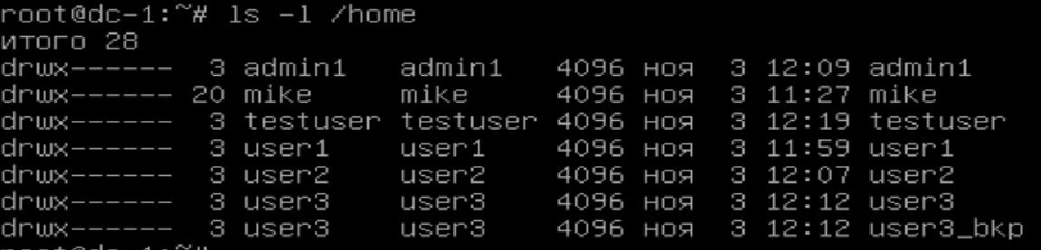
Рисунок 27 – Изменение в конфигурационном файле
Изменение оболочки пользователя
Изменить оболочку пользователя можно ключом -s. Список доступных оболочек хранится в файле /etc/shells. Назначим пользователю user3 оболочку bash.
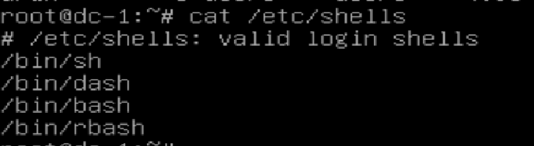
Рисунок 28 – Список доступных оболочек
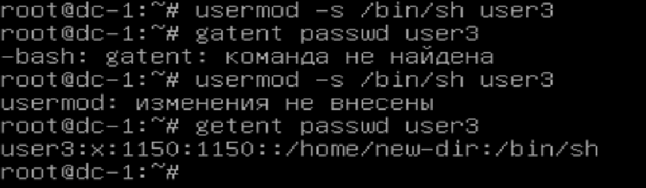
Рисунок 29 – Назначение оболочки пользователю
Изменение UID пользователя
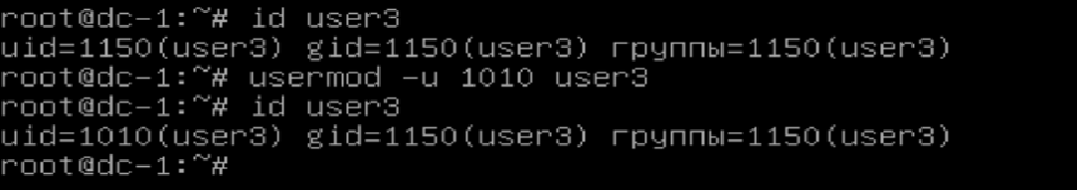
Рисунок 30 – Изменение UID пользователя
Изменение имени пользователя
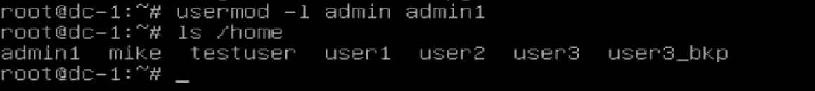
Рисунок 31 – Изменение имени пользователя
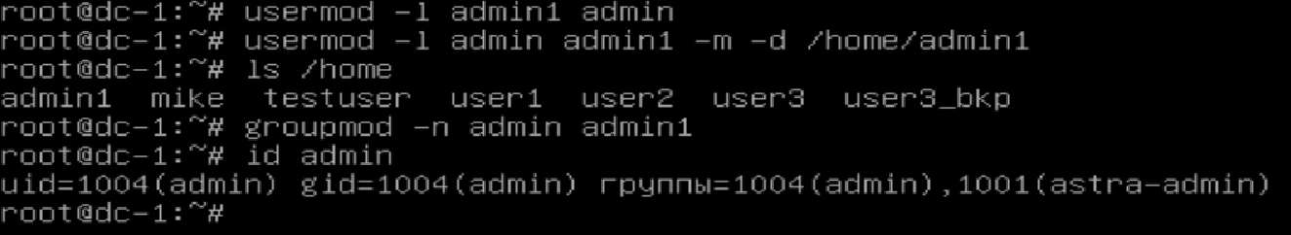
Рисунок 32 – Изменение имени каталога
Блокировка пользователя
Чтобы блокировать пользователю вход по паролю, необходимо воспользоваться ключом -L. При этом перед зашифрованным паролем пользователя в файле /etc/shadow добавляется восклицательный знак. Заблокируем пользователя user3:
Рисунок 33 – Блокировка user3 ключом -L
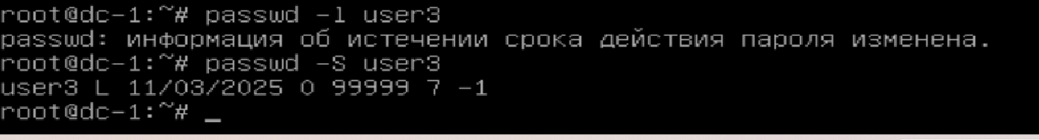
Рисунок 34 – Блокировка user3 sudo passwd -l username
Однако другие способы входа, например, по сертификату все еще доступны пользователю. Чтобы полностью заблокировать пользователя, необходимо добавить параметр --expiredate со значением 1. Полностью заблокируем пользователя user3:
Рисунок 35 – Полная блокировка
Для разблокировки входа по паролю необходимо воспользоваться ключом -U, а для полной разблокировки ключом –expiredate с пустыми кавычками “”. Разблокируем пользователя user3:
Рисунок 36 – Разблокировка
Можно задать определенную дату блокировки учетной записи с помощью ключа -- expiredate в формате ГГГГ-ММ-ДД, а с помощью команды chage с опцией -l (строчная L) посмотреть срок действия учетной записи и другие параметры:
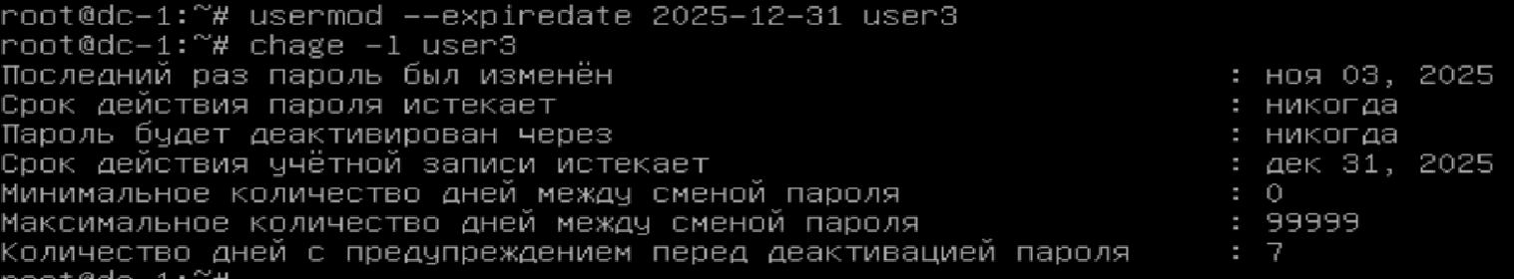
Рисунок 37 – Задание даты блокировки
Изменение информационного поля GECOS
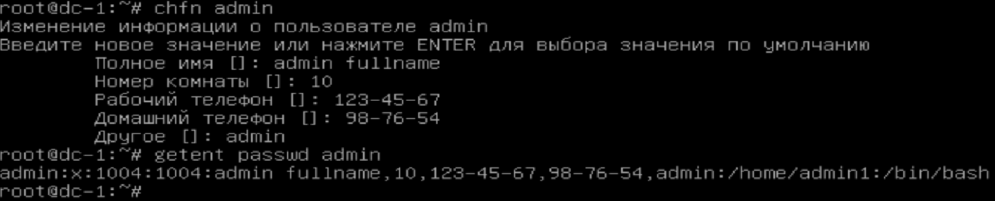
Рисунок 38 – Заполнение полей учетной записи admin
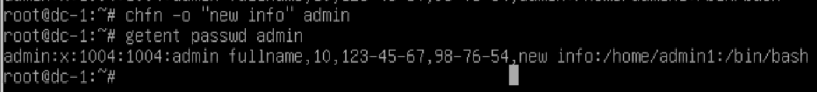
Рисунок 39 – Изменение информации по ключу -о
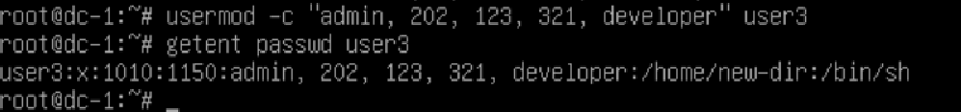
Рисунок 40 – Изменение информации по ключу -с
Изменение параметров пароля учетной записи
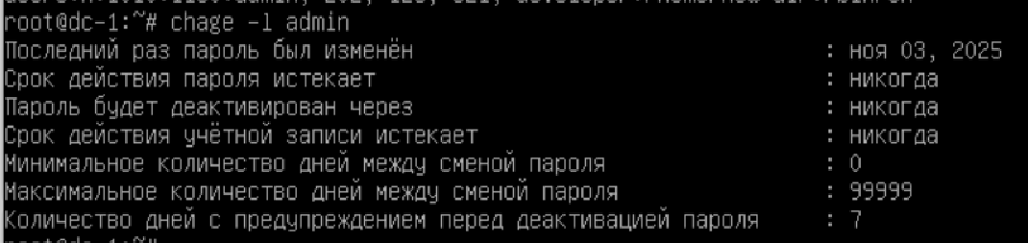
Рисунок 41 – Текущие параметры пользователя admin
Рисунок 42 – Параметры пользователя admin в файле /etc/shadow
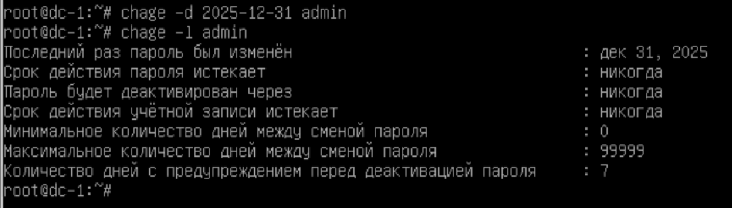
Рисунок 43 – Изменение даты последнего изменения пароля
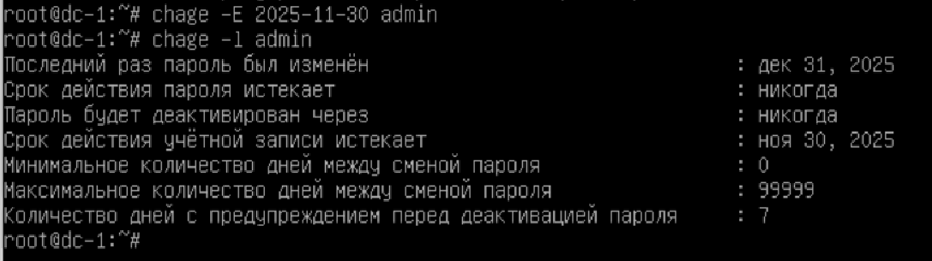
Рисунок 44 – Задание устаревания учетной записи
Рисунок 45 – Изменение строки admin в файле /etc/shadow
Удаление учетных записей пользователей
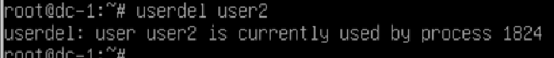
Рисунок 46 – Попытка удаления пользователя с открытой активной сессией
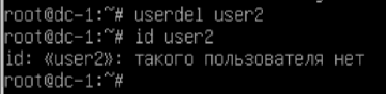
Рисунок 47 – Повторная попытка удаления после закрытия сессии
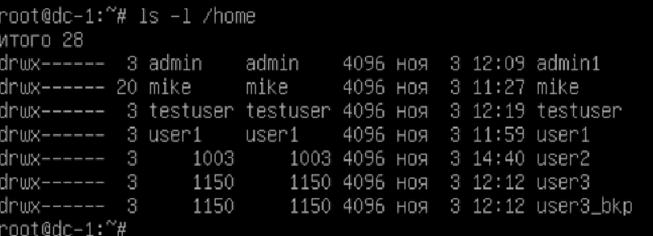
Рисунок 48 – Проверка удаления записи
Рисунок 49 – Удаление пользователя и его домашнего каталога
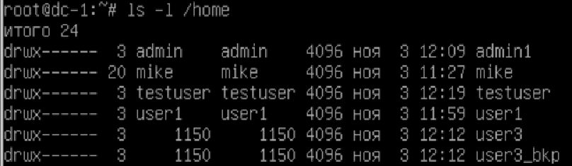
Рисунок 50 – Проверка удаления пользователя и его домашнего каталога
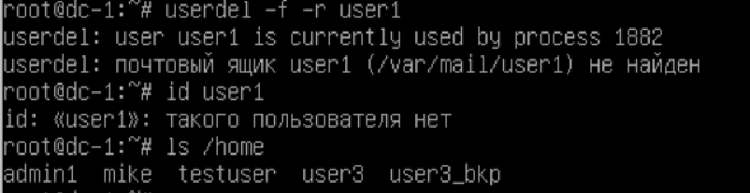
Рисунок 51 – Удаление пользователя с активной сессией по ключу -f
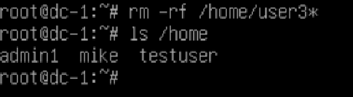
Рисунок 52 – Удаление домашних каталогов user3 и user3_bkp
Управление учетными записями групп из командной строки
Просмотр групп
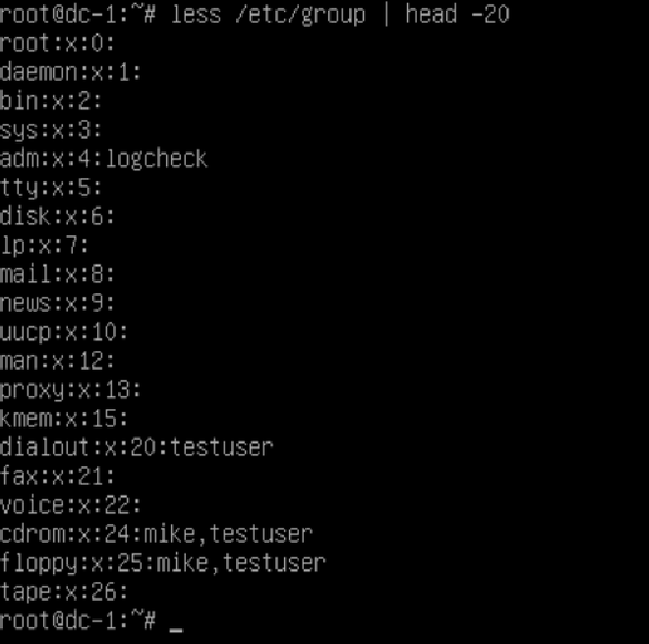
Рисунок 53 – Список всех учетных записей групп
Создание учетных записей групп
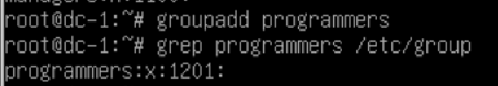
Рисунок 54 – Создание новой группы
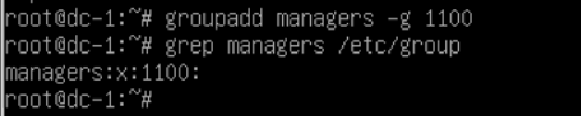
Рисунок 55 – Создание группы с заданным GID
Изменение учетных записей групп
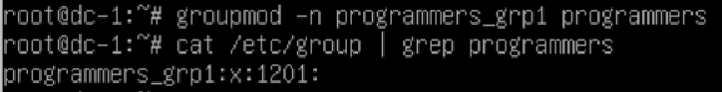
Рисунок 56 – Изменение имени созданной группы
Создание пароля группы
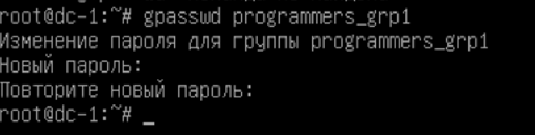
Рисунок 57 – Создание пароля группы
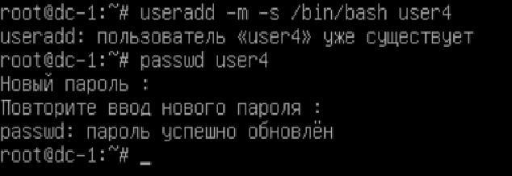
Рисунок 58 – Создание нового пользователя user4
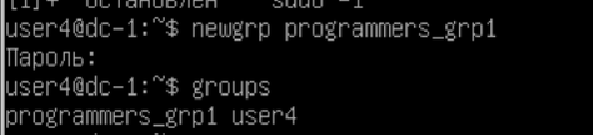
Рисунок 59 – Присоединение пользователя к группе с паролем
Удаление учетных записей групп
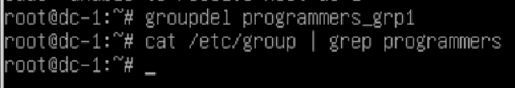
Рисунок 60 – Удаление учетной записи группы
Управление пользователями и группами в графическом интерфейсе
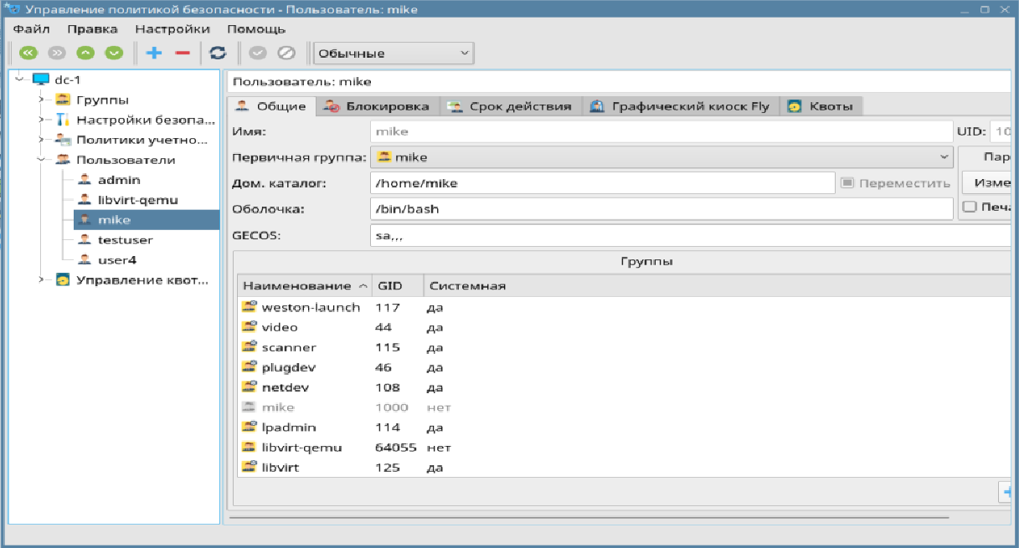
Рисунок 61 – Интерфейс для управления пользователями и группами
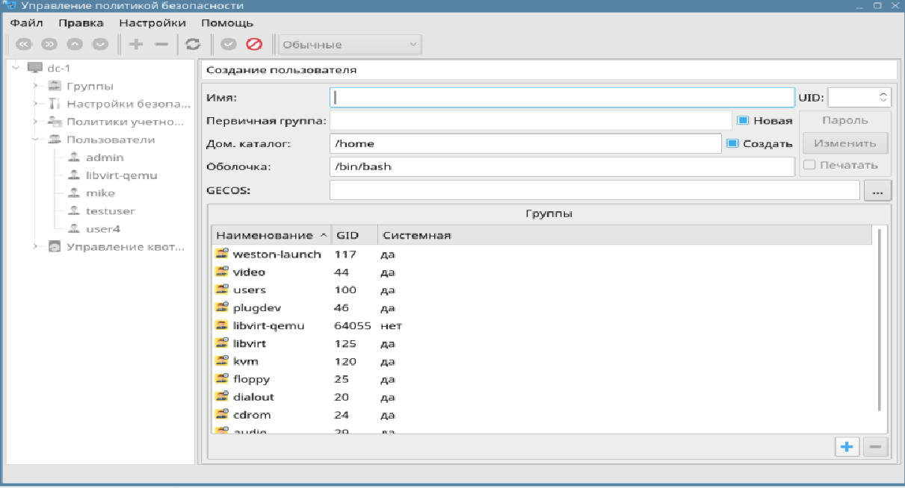
Рисунок 62 – Создание пользователей или групп
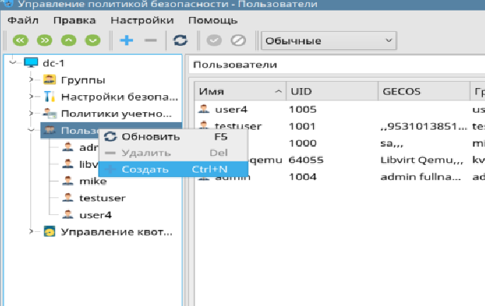
Рисунок 63 – Атрибуты и другие параметры учетных записей пользователей и групп распределены по вкладкам

